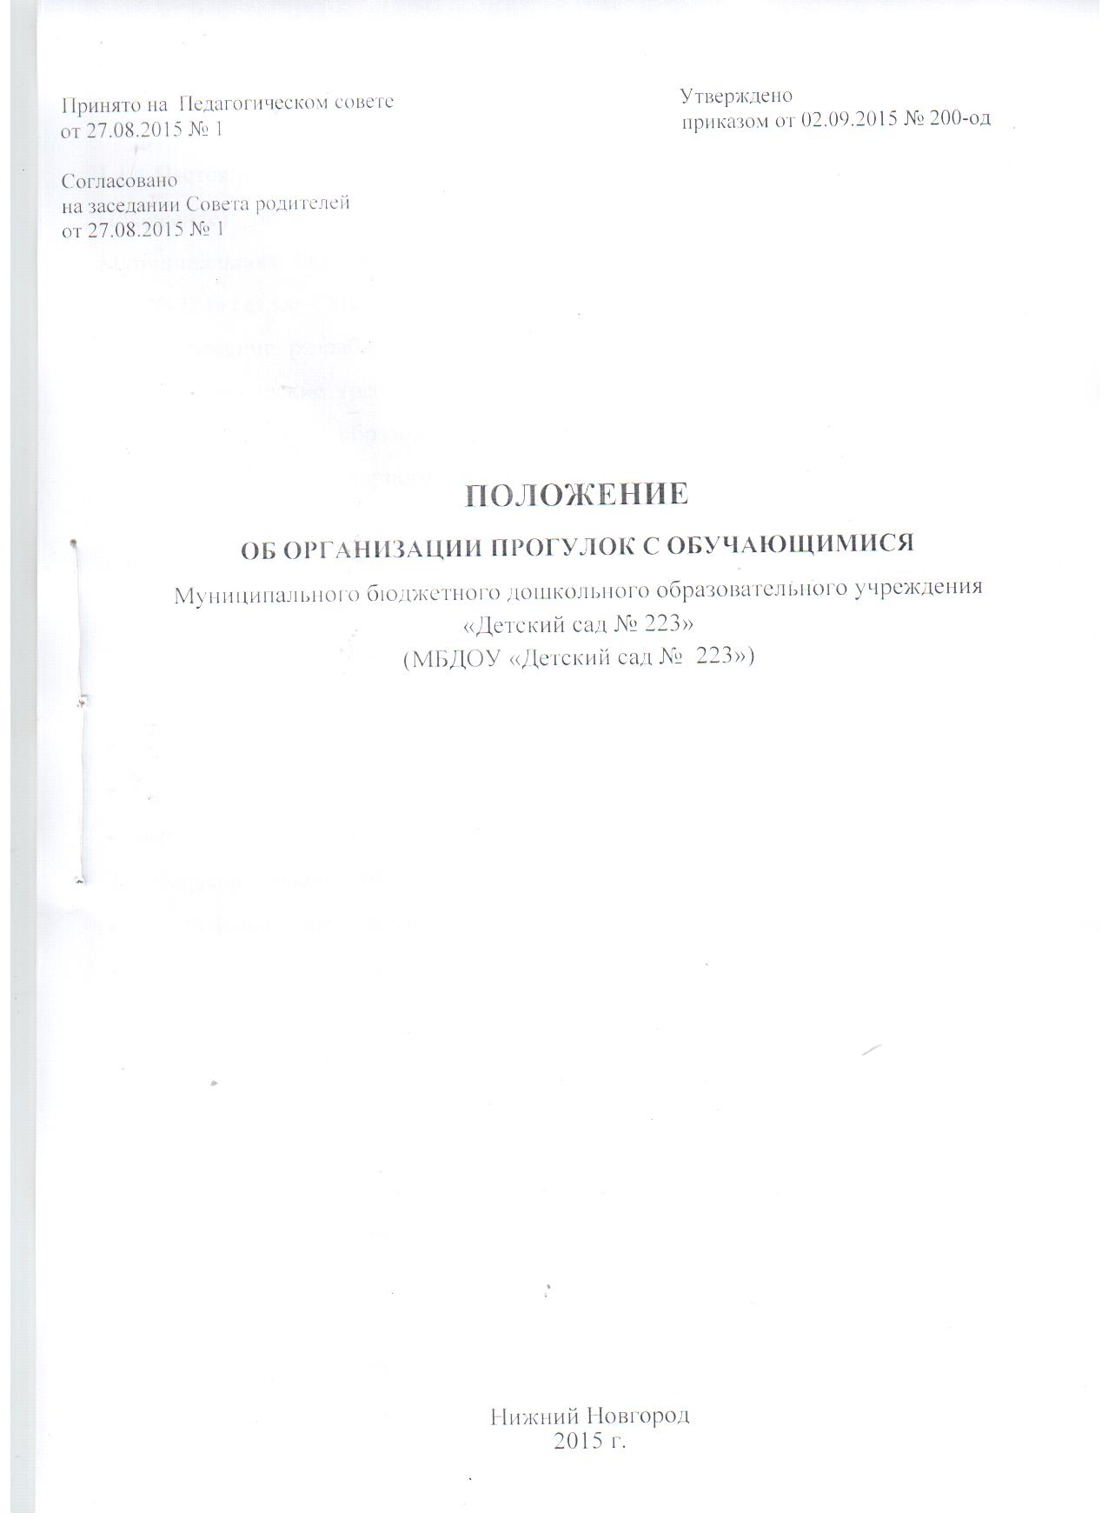

1. Общие положения
1.1. Настоящее Положение об организации прогулок с обучающимися (далее-Положение) регламентирует порядок организации прогулок с обучающимися Муниципального бюджетного дошкольного образовательного учреждения «Детский сад № 223» (далее – МБДОУ).
1.2. Положение разработано в соответствии с СанПиН 2.4.1.3049-13 "Санитарно-эпидемиологические требования к устройству, содержанию и организации режима работы дошкольных образовательных организаций", утв. Постановлением Главного государственного санитарного врача РФ от 15.05.2013 № 26, Уставом, инструкцией по охране жизни и здоровья детей, режимом дня в каждой возрастной группе.
1.3. Положение принимается Педагогическим советом и утверждается приказом заведующего Учреждения.
2. Цели и задачи организации прогулок
2.1. Целями прогулок являются:
- физическое и умственное развитие детей;
- укрепление здоровья, профилактика утомления;
- восстановление сниженных функциональных ресурсов детского организма.
2.2. Основные задачи прогулок:
- оптимизация двигательной активности детей;
- повышение уровня их физической подготовленности;
- закаливающее воздействие на детский организм в естественных условиях;
- физическое,познавательное, речевое, социально-коммуникативное, художественно-эстетическое развитие детей.

3. Требования к оборудованию и санитарному содержанию участков Учреждения для проведения прогулок
3.1. Оборудование и санитарное содержание участков соответствуют разделу
III. Требования к оборудованию и содержанию территорий дошкольных образовательных организаций СанПиН 2.4.1.3049-13.
3.2. На территории МБДОУ выделены игровые и хозяйственная зоны. Зона игровой территории включает в себя групповые площадки – индивидуальные для каждой группы, физкультурную площадку (с оборудованием для подвижных и спортивных игр, гимнастическим оборудованием, беговой дорожкой, полосой препятствий и пр.).
3.3. Уборка участков проводится ежедневно: утром за 1–2 часа до прихода детей или вечером после ухода детей, а также по мере загрязнения территории (мытье веранд в теплый период, игрового оборудования, полив песка в песочницах, цветников, территории участков).
3.4. При сухой и жаркой погоде полив участков проводится не менее 2 раз в день.
3.5. В жаркое время года на групповых площадках используются прогулочные веранды, устанавливаются сборно-разборные навесы для защиты детей от солнца и осадков.
3.6. Для хранения игрушек, используемых на территории МБДОУ, имеются сараи на прогулочных верандах.
3.7. Полная смена песка на групповых площадках проводится ежегодно, в весенний период. Сертификат имеется.
3.8. В отсутствие детей песочницы закрываются защитными приспособлениями во избежание загрязнения песка. При обнаружении возбудителей паразитарных болезней проводится внеочередная смена песка.

4. Требования безопасности при организации прогулок на участках МБДОУ.
4.1. Ежедневно перед выходом детей на прогулку специалистом по охране труда проводится осмотр территории участков на предмет соответствия требованиям безопасности.
4.2. Перед выходом на прогулку работники МБДОУ, занятые одеванием детей, должны следить, чтобы обучающиеся не оставались долго одетыми в помещении во избежание перегрева, а также за исправностью и соответствием одежды и обуви детей погодным условиям.
4.3. При проведении прогулки воспитатель следит, чтобы дети не уходили за пределы территории Учреждения.
4.4. В процессе прогулки воспитатель должен обучать детей навыкам безопасного поведения, правилам безопасного обращения с различными предметами.
4.5. При выборе игр воспитатель должен учитывать психофизиологические особенности детей данного возраста, площадь прогулочного участка, погодные условия.
4.6. Педагогам запрещается оставлять детей без присмотра, использовать в детских играх острые, колющие, режущие предметы, сломанные игрушки.
4.7. В случае самовольного ухода ребенка воспитатель должен немедленно сообщить о случившемся заведующему МБДОУ.
4.8. О каждом несчастном случае с ребенком воспитатель должен немедленно известить заведующего МБДОУ и родителей (законных представителей).
5. Требования к подготовке и возвращению с прогулки
5.1. Перед выходом на прогулку воспитатель организует с детьми проведение гигиенических процедур.
5.2. Одевать детей при подготовке к прогулке необходимо по подгруппам, после чего воспитатель выходит с первой подгруппой детей на улицу, а младший воспитатель заканчивает одевание второй подгруппы и провожает детей на участок к воспитателю. При этом дети с ослабленным здоровьем одеваются и выводятся на улицу со второй подгруппой, а заводятся с прогулки с первой подгруппой.
5.3. В группах раннего и младшего дошкольного возраста согласно приказу заведующего МБДОУ закрепляются сотрудники из числа рабочего персонала для оказания помощи при одевании детей.
5.4. Возвращение детей с прогулки также организуется по подгруппам.
5.5. После прогулки воспитатель организует с детьми проведение гигиенических процедур.
5.6. В любое время года одежда и обувь воспитанников должна соответствовать погоде на данный момент и не должна перегревать или переохлаждать детей.
6. Требования к содержанию прогулок.
6.1. Прогулка с обучающимися состоит из следующих структурных элементов:
- наблюдение;
- двигательная активность: подвижные, спортивные игры, спортивные упражнения и т.д.;
- индивидуальная работа по различным направлениям развития воспитанников;
- трудовые поручения;
- дидактические игры;
- самостоятельная деятельность детей.
6.2. Последовательность структурных компонентов прогулки варьируется в зависимости от вида предыдущей непосредственно образовательной деятельности. Если дети находились на занятии, требующем повышенной познавательной активности и умственного напряжения, то вначале проводятся подвижные игры, затем – наблюдения. Если до прогулки было физкультурное или музыкальное занятие, то прогулка начинается с наблюдения или спокойной игры.
6.3. Используются разнообразные виды организации прогулок с обучающимися, их обязательными составляющими являются совместная деятельность взрослого с детьми, совместная деятельность со сверстниками и самостоятельная деятельность ребенка.
6.4. Содержание прогулок определяется с учетом реализуемой в МБДОУ Основной образовательной программы и поставленных задач, в соответствии с планом работы в каждой конкретной возрастной группе.
6.5. В зависимости от содержания предстоящей прогулки воспитатель заранее готовит необходимый выносной материал, пособия для различных видов детской деятельности, соответствующие санитарно-гигиеническим требованиям.
6.6. В зависимости от погодных условий двигательная деятельность детей на прогулке может быть различной интенсивности, чтобы они не переохлаждались или не перегревались.
6.7. Не допускается длительное пребывание детей на прогулке без движений. Особого внимания требуют обучающиеся со сниженной подвижностью, малоинициативные, которых следует вовлекать в подвижные игры.
6.8. В холодный период года при низких температурах воздуха не организуются игры большой подвижности.
6.9. На протяжении всей прогулки воспитатель осуществляет постоянный контроль за деятельностью обучающихся.
7. Требования к продолжительности прогулки
7.1. Обучающиеся всех возрастных групп в холодный период гуляют 2 раза в день, в первую половину дня до проведения занятий или после их проведения («Положение о режиме занятий», режим дня ) и во вторую половину дня после полдника.
7.2. В зависимости от возраста, обучающиеся находятся на свежем воздухе от 3 – 4 часов. При температуре воздуха ниже минус 15⁰ С и скорости ветра более 7 м/с продолжительность прогулки сокращается. При неблагоприятных погодных условиях, на основании распорядительного акта (приказа) заведующего с обучающимися проводятся мероприятия, компенсирующие недостаток двигательной активности в помещениях МБДОУ.
В летний период обучающиеся в течение дня максимально находятся на свежем воздухе.
7.2. Время выхода детей на прогулку определяется режимом дня каждой возрастной группы, утвержденным приказом заведующего МБДОУ.
7.3. Информация о сокращении времени или отмены прогулок на свежем воздухе в зимний период доводится до сведения родителей (законных представителей) и размещается на информационных стендах во всех возрастных группах.
8. ЗАКЛЮЧИТЕЛЬНЫЕ ПОЛОЖЕНИЯ.
8.1. Положение входит в номенклатуру дел МБДОУ.
8.2. Положение действует до принятия нового.
8.3. Изменения в настоящее Положение вносятся в соответствии с действующим законодательством и Уставом МБДОУ

